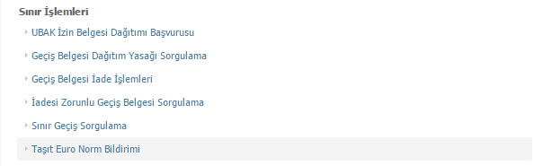
TAŞIT EURO NORM BİLDİRİMİ HİZMETİ

Şekil 1
Şekil 1 de görülen “Taşıt Euro Norm Bildirimi’’ butonu tıklanır.

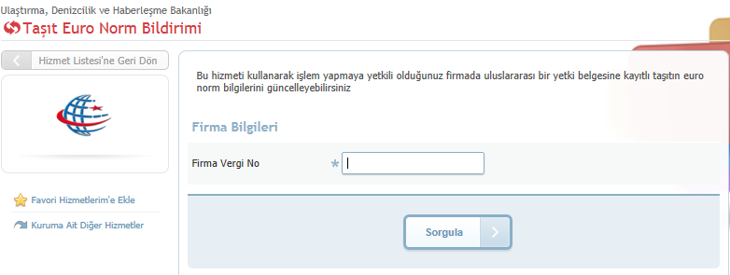
Şekil 2
Şekil 2 de görüldüğü gibi işlem yapılacak firmanın vergi numarası Firma Vergi No alanına girilir ve ‘’Sorgula’’ butonu tıklanır.

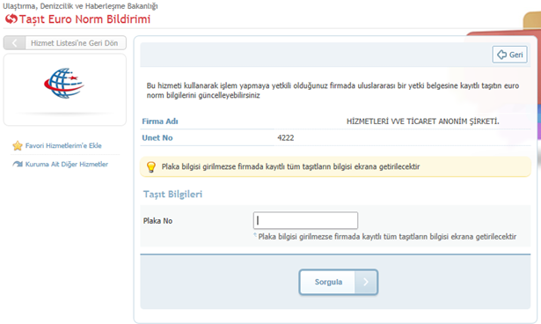
Şekil 3
Şekil 3 de görüldüğü gibi seçilen firmanın; Euro norm değeri değiştirilecek taşıt plakası Plaka No alanına girilir. Plaka girilmeden ‘’Sorgula’’ butonu tıklanırsa firmanın tüm taşıtları listelenir. Eğer Plaka girilerek ‘’Sorgula’’ butonu tıklanırsa sadece ilgili plaka listelenir.

Firmadaki tüm taşıtlarının Euro adetlerine göre sayıları Şekil 4 de görüldüğü gibi Firmanıza Kayıtlı taşıtların Euro norm bilgileri alanında gösterilir. İstenirse Şekil 4 de görülen Listeyi PDF Olarak Kaydet butonu tıklanarak firmanın mevcut taşıtlarının Euro Norm bilgileri PDF liste olarak alınabilir.
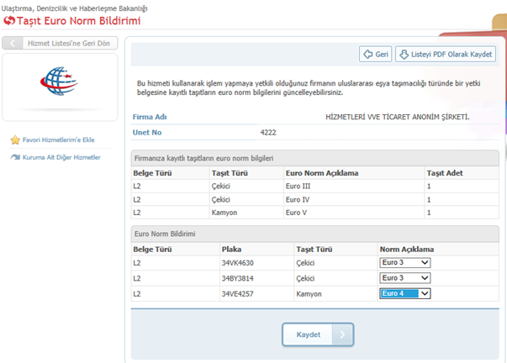
Şekil 4
Şekil 4 de görülen ekrandaki Euro Norm Bildirimi alanından Euro norm değeri değiştirilecek satırdaki taşıt seçilir ve Şekil 5 de görüldüğü gibi güncel Euro norm değeri seçilir. Birden fazla taşıt seçilerek de işlem yapılabilir.
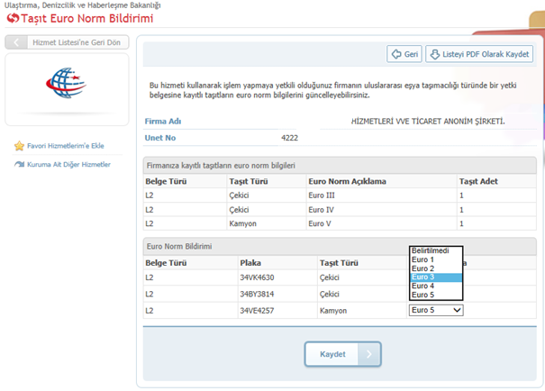
Şekil 5
Daha sonra “Kaydet” tuşuna basılarak seçilen taşıtın / taşıtların Euro Norm değerleri Şekil 6 da görüldüğü gibi güncellenir ve işlem tamamlanır.
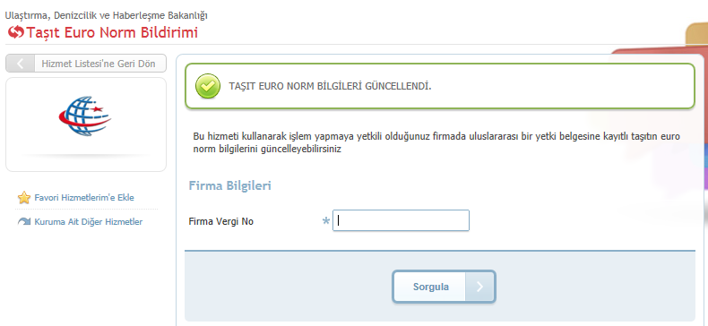
Şekil 5
İşlem tamamlandıktan sonra Şekil 6 da görüldüğü gibi ‘’TAŞIT EURO NORM BİLGİLERİ GÜNCELLENDİ’’ uyarı mesajı görüntülenir ve Taşıt Euro Norm Bildirim hizmeti ilk ekrana tekrar döner.

